GEO – 8.A
Zadanie na týždeň: 12.4.-18.4.2021
Ďalšie učivo: TRNAVSKÝ KRAJ
V učebnici na str. 34-35 si prečítajte informácie, podčiarknuté vety /viď.nižšie/ si píšte do zošita, alebo si vytlačte prac.list. Vaše poznámky pošlite na: kristina.kristinaballa@gmail.com do 18.4.2021 Ďakujem
Hodinu máme v stredu o 12:00, budeme sa venovať tejto téme.
Prac.list:
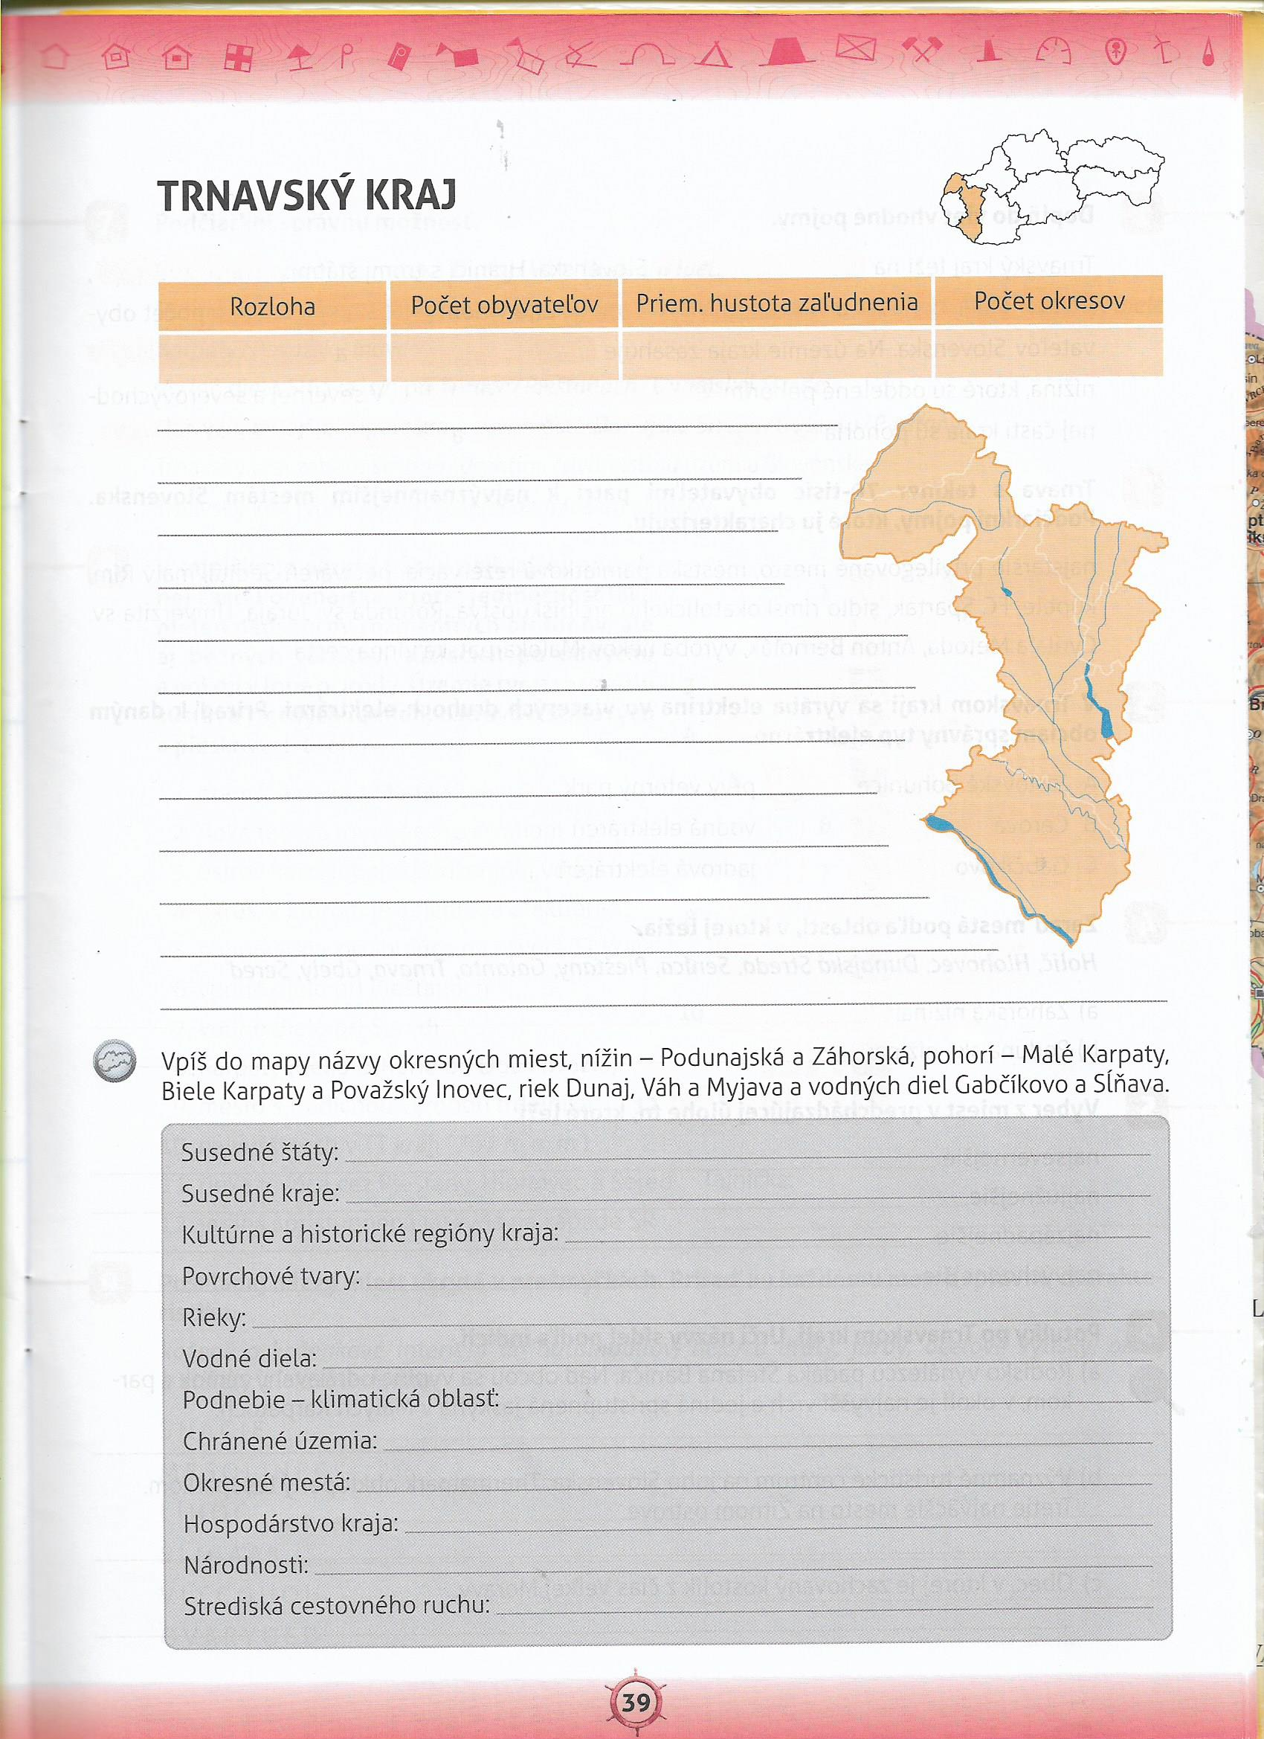
Podčiarknuté vety si píšte do zošita:

